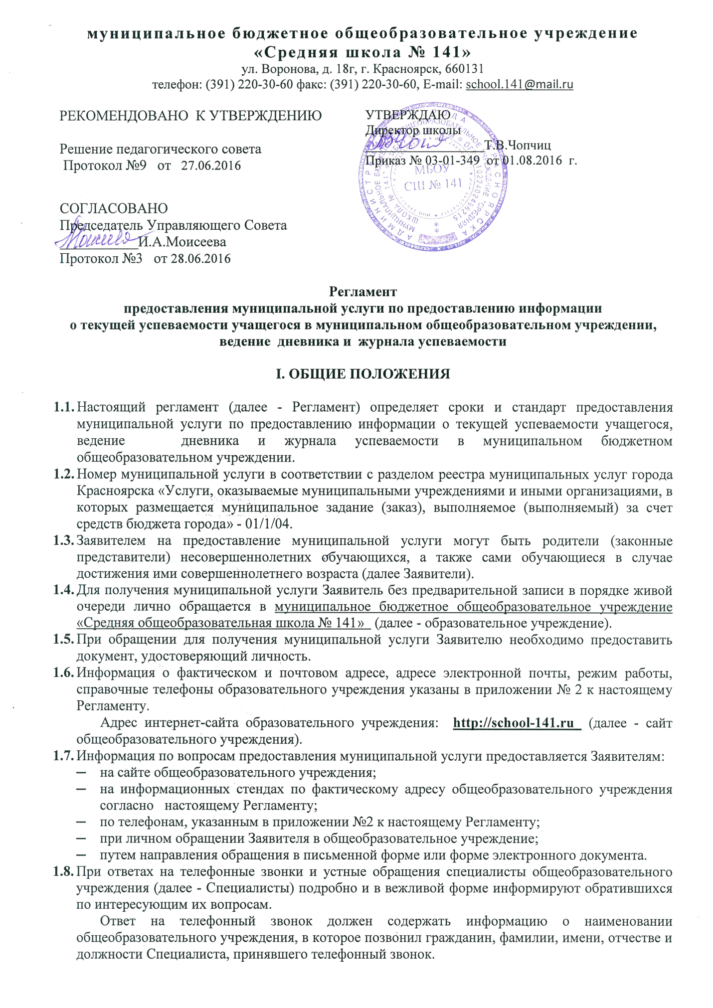

При невозможности Специалиста, принявшего звонок, самостоятельно ответить на поставленные вопросы, телефонный звонок должен быть переадресован (переведен) на другое должностное лицо.
- Прием Заявителей осуществляется Специалистами. Время ожидания в очереди к Специалисту для получения информации и предоставления муниципальной услуги при личном обращении Заявителей не должно превышать 30 минут.
- Специалисты, осуществляющие прием и консультирование (лично или по телефону), обязаны относиться к обратившимся гражданам корректно и внимательно, не унижая их чести и достоинства.

II. СТАНДАРТ ПРЕДОСТАВЛЕНИЯ МУНИЦИПАЛЬНОЙ УСЛУГИ

  - Наименование муниципальной услуги: предоставление информации о текущей успеваемости учащегося, ведение электронного дневника и электронного журнала успеваемости в муниципальном бюджетном общеобразовательном учреждении (далее - муниципальная услуга).
  - Предоставление муниципальной услуги осуществляется общеобразовательным учреждением.
Процедуры в рамках предоставления муниципальной услуги осуществляются специалистами общеобразовательного учреждения в соответствии с установленным разграничением должностных обязанностей.
  - Результатом предоставления муниципальной услуги являются:
- сведения о результатах текущего контроля успеваемости обучающегося;
- сведения о результатах промежуточной аттестации обучающегося;
- сведения о результатах итоговой аттестации обучающегося;
- сведения о посещаемости уроков (занятий);
- сведения о расписании уроков (занятий);
- сведения об изменениях, вносимых в расписание уроков (занятий).
  - Предоставление муниципальной услуги осуществляется в соответствии с:
Федеральный закон от 29.12.2012 N 273-ФЗ "Об образовании в Российской Федерации";
- Закон РФ от 24.07.1998 N 124-ФЗ "Об основных гарантиях прав ребенка в Российской Федерации";
- Постановление Правительства РФ от 19.03.2001 N 196 "Об утверждении Типового положения об общеобразовательном учреждении";
- Постановление Правительства РФ от 03.11.1994 N 1237 "Об утверждении Типового положения о вечернем (сменном) общеобразовательном учреждении";
- Закон Красноярского края от 03.12.2004 N 12-2674 "Об образовании"
  - Сроки предоставления муниципальной услуги.
Муниципальная услуга предоставляется круглогодично.
Максимальный срок предоставления муниципальной услуги в случае письменного обращения Заявителя не должен превышать 30 дней со дня регистрации письменного обращения в порядке, установленном действующим законодательством.
В случае устного обращения Заявителя результат предоставления муниципальной услуги предоставляется в течение 30 минут.
  - Для получения муниципальной услуги Заявителю необходимо предоставить в общеобразовательное учреждение:
- письменное обращение ( заявление) - в случае письменного обращения (Приложение 1);
- документ, удостоверяющий личность - в случае устного обращения.
  - Обращения в письменной форме или форме электронного документа должно содержать в себе следующую информацию: фамилию, имя, отчество (последнее - по желанию Заявителя), контактный телефон, почтовый адрес, если ответ должен быть направлен в письменной форме; адрес электронной почты, если ответ должен быть направлен в форме электронного документа, личную подпись (при письменном обращении) и дату. Письменное обращение (заявление) должно быть представлено на русском языке либо иметь надлежащим способом заверенный перевод на русском языке.
  - Отказ в приеме письменного обращения не допускается.
  - Основания для отказа в предоставлении муниципальной услуги является:
1) обращения в письменной форме или форме электронного документа:
- несоответствие письменного обращения требованиям, указанным в пункте 2.7 настоящего Регламента;
- в письменном обращении содержатся нецензурные либо оскорбительные выражения, угрозы жизни, здоровью и имуществу Специалиста, а также членов его семьи;
- текст письменного обращения не поддается прочтению, о чем сообщается Заявителю, направившему обращение, если его фамилия и почтовый адрес поддаются прочтению, в течение 7 дней с момента поступления обращения (регистрации) в общеобразовательное учреждение;
- в письменном обращении Заявителя содержится запрос информации, на который Заявителю многократно давались письменные ответы по существу в связи с ранее направляемыми обращениями, и при этом в нем не приводятся новые доводы и обстоятельства. В данном случае руководитель общеобразовательного учреждения вправе принять решение о безосновательности очередного обращения и прекращении переписки с Заявителем по данному вопросу. О данном решении уведомляется Заявитель, направивший обращение.
- запрашиваемая информация содержит персональные данные других граждан;
- ответ по существу поставленного в обращении вопроса не может быть дан без разглашения сведений, составляющих государственную или иную охраняемую законом тайну.
2) при устном обращении Заявителя:
- нецензурное, либо оскорбительное обращение со Специалистом, угрозы жизни и здоровью и имуществу Специалиста, а также членов его семьи;
- запрашиваемая информация содержит персональные данные других граждан;
- ответ по существу не может быть дан без разглашения сведений, составляющих государственную или иную охраняемую законом тайну.
  - В случае если причины, по которым было отказано в предоставлении муниципальной услуги, в последующем были устранены, Заявитель вправе вновь направить обращение для предоставления муниципальной услуги.
  - Муниципальная услуга предоставляется бесплатно.
  - Максимальный срок ожидания в очереди не превышает 30 минут.
  - Требования к помещениям, в которых предоставляются муниципальная услуга.
    - Место предоставления муниципальной услуги включает в себя места для ожидания, приема Заявителей, которые оборудованы стульями (креслами) и столами, и обеспечиваются писчей бумагой и письменными принадлежностями (для записи информации).
В месте для предоставления муниципальной услуги располагается информационный стенд с образцами заполнения документов и перечнем документов, необходимых для предоставления муниципальной услуги.
Места предоставления муниципальной услуги должны быть оборудованы информационными стендами, на которых размещена информация о днях и времени приема граждан, настоящий регламент.
    - Рабочее место Специалиста в помещении для приема Заявителей оборудовано персональным компьютером с обеспеченным доступом к электронным справочно-правовым системам.
    - В помещении, в котором осуществляется прием Заявителей, предусматривается оборудование доступных мест общественного пользования (туалетов) и хранения верхней одежды посетителей.
    - В местах предоставления муниципальной услуги на видном месте размещаются схемы расположения средств пожаротушения и путей эвакуации посетителей и Специалистов. Места предоставления муниципальной услуги оборудуются средствами пожаротушения и оповещения о возникновении чрезвычайной ситуации.
  - Показателями доступности и качества муниципальной услуги являются:
    - Своевременность и оперативность предоставления муниципальной услуги;
    - Качество предоставления муниципальной услуги:
- показатели точности обработки данных Специалистами;
- правильность оформления документов Специалистами;
- качество процесса обслуживания Заявителей;
    - Доступность муниципальной услуги:
- простота и рациональность процесса предоставления муниципальной услуги;
- ясность и качество информации о порядке предоставления муниципальной услуги;
- количество и удаленность мест предоставления муниципальной услуги.
2.15 Специалисты учреждения, входящие в состав группы ситуационной помощи МГН, утвержденной приказом директора, при необходимости оказывают инвалидам помощь, необходимую для получения в доступной для них форме информации о правилах предоставления муниципальной услуги, в том числе об оформлении необходимых для получения муниципальной услуги документов, о совершении ими других необходимых для получения муниципальной услуги действий.

III. Процедуры предоставления муниципальной услуги

- Предоставление муниципальной услуги включает в себя следующие процедуры:
- прием и рассмотрение обращения Заявителя;
- сбор, анализ, обобщение и направление Заявителю ответа на письменное обращение, либо выдача информационных (справочных) материалов (при личном обращении).
- Ответственными за предоставление муниципальной услуги являются специалисты образовательного учреждения.
- Блок-схема последовательности действий (процедур) при предоставлении муниципальной услуги приведена в приложении № 3 к настоящему Регламенту.
- Сроки прохождения отдельных процедур:
- прием и рассмотрение обращения Заявителя - в течение 3 дней, с момента обращения в образовательное учреждение;
- сбор, анализ, обобщение и направление Заявителю ответа на письменное обращение, - не более 24 дней, за исключением случаев продления сроков рассмотрения обращения Заявителя;
- выдача информационных (справочных) материалов (при личном обращении) не более 30 минут с момента обращения Заявителя.
- Прием и рассмотрение обращения Заявителя.
  - Основанием для начала действия по приему и рассмотрению обращения Заявителя, является предоставление Заявителем обращения в общеобразовательное учреждение:
- непосредственно при личном обращении в образовательное учреждение (устное или письменное обращение Заявителя);
- обращения в письменной форме или форме электронного документа.
  - При поступлении обращения в письменной форме или форме электронного документа Специалист общеобразовательного учреждения, ответственный за прием и регистрацию документов, ставит отметку о получении и дату приема письменного обращения от Заявителя и направляет зарегистрированное обращение Заявителя для нанесения резолюции (поручения) руководителю общеобразовательного учреждения или его заместителю в соответствии с установленным распределением обязанностей.
При устном обращении Заявителя в общеобразовательное учреждение Специалист принимает Заявителя лично.
  - Результатом исполнения обращения в письменной форме или форме электронного документа является регистрация обращения. Результатом исполнения процедуры при устном обращении Заявителя является личный прием Заявителя Специалистом.
- Сбор, анализ, обобщение и направление Заявителю ответа на письменное обращение, либо выдача информационных (справочных) материалов (при личном обращении).
  - Основанием для начала исполнения данной процедуры является получение Специалистом обращения в письменной форме или форме электронного документа с указаниями по исполнению (резолюцией) соответствующего руководителя (при письменном обращении Заявителя) либо личный прием Заявителя Специалистом (при устном обращении Заявителя).
  - В рамках исполнения процедуры Специалист проверяет обращение на предмет соответствия требованиям, указанным в пункте 2.7 настоящего Регламента.
  - В случае наличия оснований, предусмотренных пунктом 2.9 настоящего Регламента, Специалист письменно либо устно уведомляет Заявителя об отказе в предоставлении муниципальной услуги, а также разъясняет причины отказа и предлагает принять меры по их устранению.
  - Специалист проводит сбор, анализ, обобщение информации по вопросам, указанным в обращении, после чего готовит письменный ответ Заявителю (при письменном обращении и обращении в форме электронного документа Заявителя) либо готовит информационные или справочные материалы для Заявителя (при устном обращении Заявителя).
  - По окончании подготовки информации, Специалист передает подготовленный ответ для его подписания руководителю общеобразовательного учреждения (обращения в письменной форме или форме электронного документа).
Подписанный ответ регистрируется и направляется Заявителю (обращение в письменной форме или форме электронного документа), либо Специалист предоставляет информационные (справочные) материалы лично Заявителю (при устном обращении Заявителя).

IV. ФОРМЫ КОНТРОЛЯ ЗА ИСПОЛНЕНИЕМ РЕГЛАМЕНТА
- Контроль за соблюдением Специалистами положений настоящего Регламента осуществляется в форме проведения текущего контроля, плановых и внеплановых проверок.
- Текущий контроль за соблюдением положений настоящего Регламента осуществляется непосредственно при предоставлении муниципальной услуги конкретному Заявителю руководителями общеобразовательного учреждения в отношении подчиненных Специалистов, осуществляющих процедуры в рамках предоставления муниципальной услуги.

Текущий контроль осуществляется путем проверки своевременности, полноты и качества выполнения процедур при согласовании (подписании) документов в рамках предоставления муниципальной услуги.
- Контроль за соблюдением Специалистами положений настоящего Регламента осуществляется руководителем общеобразовательного учреждения путем проведения плановых проверок, периодичность проведения которых определяется общеобразовательным учреждением самостоятельно.
- Внеплановые проверки за соблюдением Специалистами положений настоящего Регламента проводятся руководителем общеобразовательного учреждения или его заместителем при поступлении информации о несоблюдении Специалистами требований настоящего Регламента либо по требованию органов государственной власти, обладающих контрольно-надзорными полномочиями, или суда.
- При проверке могут рассматриваться все вопросы, связанные с предоставлением муниципальной услуги (комплексные проверки), или вопросы, связанные с исполнением той или иной процедуры (тематические проверки).
- При необходимости в рамках проведения проверки руководителем общеобразовательного учреждения или его заместителем в соответствии с установленным распределением обязанностей может создаваться рабочая группа для рассмотрения информации об исполнении настоящего Регламента и подготовке предложений по совершенствованию деятельности общеобразовательного учреждения по предоставлению муниципальной услуги.
- Специалист несет персональную ответственность:
- за соблюдение порядка, в том числе сроков, формы, приема и регистрации документов от Заявителя;
- соответствие принятых документов требованиям пунктов 2.6 настоящего Регламента.

V. ДОСУДЕБНЫЙ (ВНЕСУДЕБНЫЙ) ПОРЯДОК ОБЖАЛОВАНИЯ РЕШЕНИЙ И ДЕЙСТВИЙ (БЕЗДЕЙСТВИЯ) ОБЩЕОБРАЗОВАТЕЛЬНОГО УЧРЕЖДЕНИЯ, ПРЕДОСТАВЛЯЮЩЕГО МУНИЦИПАЛЬНУЮ УСЛУГУ,

А ТАК ЖЕ ЕГО ДОЛЖНОСТНЫХ ЛИЦ

  - Заявитель имеет право на досудебное (внесудебное) обжалование действий (бездействия) и решений, принятых (осуществляемых) в ходе предоставления муниципальной услуги.
  - Заявитель может сообщить о нарушении своих прав и законных интересов, неправомерных решениях, противоправных действиях или бездействии должностных лиц общеобразовательного учреждения, нарушении положений Регламента, некорректном поведении или нарушении служебной этики, обратившись с жалобой лично или направив письменное обращение, жалобу.
  - Подача жалобы и ее рассмотрение осуществляется в соответствии с Федеральным законом от 02.05.2006 № 59-ФЗ «О порядке рассмотрения обращений граждан Российской Федерации».
  - При желании Заявителя обжаловать подается в произвольной форме. К письменной форме заявления об обжаловании предъявляются требования, предусмотренные Федеральным законом от 02.05.2006 № 59-ФЗ «О порядке рассмотрения обращений граждан Российской Федерации».
  - В рассмотрении жалобы может быть отказано либо ее рассмотрение приостановлено при наличии оснований, указанных в Федеральном законе от 02.05.2006 № 59-ФЗ «О порядке рассмотрения обращений граждан Российской Федерации».
  - Заявитель имеет право на получение всей необходимой ему информации для осуществления подачи жалобы, при условии, что это не затрагивает права, свободы и законные интересы других лиц и что указанная информация не содержит сведений, составляющих государственную или иную охраняемую федеральным законодательством тайну.
  - Заявители могут обжаловать действие или бездействие Специалистов, должностных лиц общеобразовательного учреждения - руководителю общеобразовательного учреждения; руководителя общеобразовательного учреждения - в территориальный отдел администрации Советского района в городе, или главное управление образования администрации города Красноярска.
  - Срок рассмотрения жалобы не должен превышать 30 дней со дня ее регистрации.
  - Результатом досудебного (внесудебного) обжалования является решение об удовлетворении требований Заявителя и о признании неправомерным обжалованного решения, действия (бездействия), либо об отказе в удовлетворении обращения. Ответ, содержащий результаты рассмотрения обращения, направляется Заявителю.

Приложение 1

Директору
образовательного учреждения
___________________________
(наименование образовательного учреждения)

_________________________________________
(Ф.И.О. директора ОУ)
гр._________________________,
(Ф.И.О. Заявителя)
проживающего(й) по адресу:
_____________________________
_____________________________
Домашний (сотовый) телефон:
_____________________________
адрес электронной почты
________________________
З А Я В Л Е Н И Е

Прошу предоставлять информацию о текущей и итоговой успеваемости моего ребенка (сына, дочери) _______________________________________________________________________________,
(фамилия, имя, отчество)
обучающегося ___________________ класса

__________________ "____" _________________ 200__ года
(подпись)

В соответствии с Федеральным законом №152-ФЗ от 27.07.2006 года «О персональных данных» выражаю свое согласие на обработку (сбор, систематизацию, накопление, хранение, уточнение (обновление, изменение), использование, распространение (передачу) способами, не противоречащими закону, моих персональных данных и данных моего ребенка, а именно: фамилии, имени, отчестве, дате рождения, месте жительства, месте работы, семейном положении и т.д..

Дата _____________ Подпись________________

Заявление оформляется Заявителем рукописным или машинописным способом.
В случае если заявление заполнено машинописным способом, Заявитель дополнительно в нижней части заявления разборчиво от руки указывает свою фамилию, имя и отчество (последнее – по желанию Заявителя), подпись и дату подачи заявления.
Письменное обращение Заявителя, обращение, переданное в форме электронного документа, должно содержать в себе следующую информацию:
для Заявителей - физических лиц: фамилию, имя, отчество (последнее - по желанию Заявителя), контактный телефон, почтовый адрес, если ответ должен быть направлен в письменной форме; адрес электронной почты, если ответ должен быть направлен в форме электронного документа, личную подпись и дату;
для Заявителей - юридических лиц: наименование юридического лица, почтовый адрес, если ответ должен быть направлен в письменной форме; адрес электронной почты, если ответ должен быть направлен в форме электронного документа, должность представителя с указанием полномочий действовать от имени юридического лица, фамилию, имя, отчество, подпись и дату.
Письменное обращение должно быть представлено на русском языке либо иметь надлежащим способом заверенный перевод на русском языке.

Приложение № 2

Сведения
о месте нахождения, контактных данных, графике работы образовательного учреждения, предоставляющего муниципальную услугу

Наименование образовательного учреждения, предоставляющего услугу | Адрес (почтовый и фактический) | Контактные телефоны |  | Адрес электронной почты | Часы приема Заявителей
 |  | Образовательное учреждение, предоставляющее услугу | Специалист образовательного учреждения, непосредственно предоставляющего услугу
муниципальное бюджетное общеобразовательное учреждение «Средняя школа № 141»  (МБОУ СШ № 141) | 660131,  г. Красноярск, ул. Воронова 18г | 220-30-60  120-38-74 | специалист образовательного учреждения, непосредственно предоставляющего услугу | School141@krsnet.ru | с 8³⁰ до 17⁰⁰ часов, технический перерыв 12⁰⁰ до 12³⁰

Приложение № 3

БЛОК-СХЕМА
предоставления информации о текущей успеваемости учащегося, ведение электронного дневника и электронного журнала успеваемости в МБОУ СШ №141
обращение Заявителя

прием обращения от Заявителя

рассмотрение обращения Заявителя

наличие оснований для отказа в предоставлении услуги

Да Нет

сбор, анализ, обобщение и подготовка информации
уведомление Заявителя об отказе в предоставлении муниципальной услуги, разъяснение причин отказа

направление Заявителю ответа на письменное обращение, либо выдача информационных (справочных) материалов (при личном обращении)

Конец

